



**КОНТРОЛЬНОЕ УПРАВЛЕНИЕ НОВОСИБИРСКОЙ ОБЛАСТИ**

**РЕШЕНИЕ**

__.____2022 г. Новосибирск

**Об отказе от разработки проекта приказа «О внесении изменений в приказ контрольного управления Новосибирской области от 29.11.2018 № 374 «Об утверждении типового положения о закупке товаров, работ, услуг отдельными видами юридических лиц**»»

На основании пункта 7 Порядка проведения оценки регулирующего воздействия проектов нормативных актов Новосибирской области, утвержденного постановлением Губернатора Новосибирской области от 17.01.2017 № 2, докладной записки и.о. начальника отдела оценки, анализа и методологии контрольного управления Новосибирской области Т.В. Гордеевой от 18.08.2022 № 71, р е ш а ю:

1. Отказаться от дальнейшей разработки проекта Приказа контрольного управления Новосибирской области «О внесении изменений в приказ контрольного управления Новосибирской области от 29.11.2018 № 374 «Об утверждении типового положения о закупке товаров, работ, услуг отдельными видами юридических лиц»», согласно которому предполагалось внести в Типовое положение следующие изменения:

1) дополнить Типовое положение пунктом 8.2.10. следующего содержания:

«8.2.10. Срок оплаты заказчиком поставленного товара, выполненной работы (ее результатов), оказанной услуги должен составлять не более семи рабочих дней с даты приемки поставленного товара, выполненной работы (ее результатов), оказанной услуги, за исключением случаев, если иной срок оплаты установлен законодательством Российской Федерации, Правительством Российской Федерации в целях обеспечения обороноспособности и безопасности государства, а также если иной срок оплаты установлен заказчиком в положении о закупке.»;

2) дополнить Типовое положение пунктом 8.2.11. следующего содержания:

«8.2.11. Заказчиком может быть установлен срок оплаты поставленного товара, выполненной работы (ее результатов), оказанной услуги не более 10 рабочих дней с даты подписания заказчиком документа о приемке поставленного товара, выполненной работы (ее результатов), оказанной услуги при закупке товаров, работ, услуг, предусмотренных в пунктах 19-21 Приложения № 9 к Типовому положению.»;

3) дополнить Типовое положение пунктом 8.2.12. следующего содержания:

«8.2.12. Заказчиком может быть установлен срок оплаты поставленного товара, выполненной работы (ее результатов), оказанной услуги не более 30 календарных дней с даты подписания заказчиком документа о приемке поставленного товара, выполненной работы (ее результатов), оказанной услуги при закупке товаров, работ, услуг, предусмотренных в пунктах 1-18 Приложения № 9 к Типовому положению.»,

4) дополнить Типовое положение приложением № 9 «Перечень товаров, работ, услуг при осуществлении закупок которых применяются сроки оплаты, отличные от сроков оплаты, предусмотренных частью 5.3 статьи 3 Федерального закона № 223-ФЗ».

2. Направить копию решения в Министерство экономического развития Новосибирской области.

3. Разместить решение на сайте государственной информационной системы «Электронная демократия».

Начальник управления С.Л. Шарпф

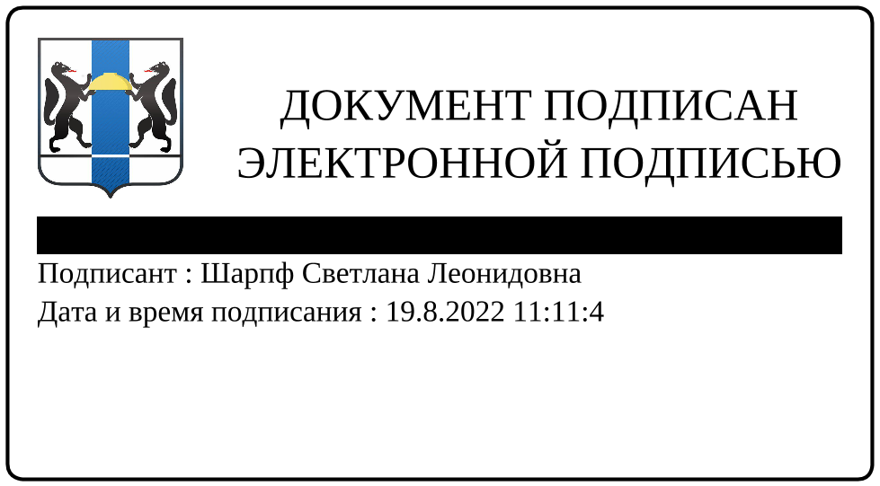

Л.А. Большакова

238 64 49